XIII. ročník
Memoriálu Rosti Čtvrtlíka
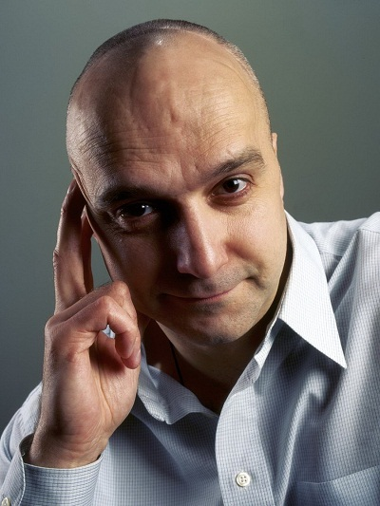
Regionální kolo – Ostrava 8. 4. 2024
Rostislav Čtvrtlík se narodil 9. 11. 1963 v Olomouci. Vystudoval Střední průmyslovou školu stavební v Lipníku nad Bečvou a dále DAMU v Praze. Své první angažmá získal v Brně. Odtud přešel Čtvrtlík do Divadla pod Palmovkou v Praze
a působil zde téměř 20 let.
V povědomí televizních diváků zůstává jeho hlas Chandlera ze seriálu Přátelé. Zemřel 6. 3. 2011.
Čtvrtlístek z.s. a Gymnázium Děčín jsou vyhlašovateli celorepublikové soutěžní přehlídky mladých recitátorů. Regionální kolo – Moravskoslezský kraj - XIII. ročníku se konalo tradičně Komorní scéně Aréna v Ostravě. Soutěže se zúčastnilo 17 soutěžících.
V porotě usedli:
Herci Komorní scény Aréna Renáta Klemensová a Michal Čapka a Marcela Mrózková Heříková, moderátorka a redaktorka ČR, ředitelka Centra kultury a vzdělávání Ostrava.
Výsledky XIII. ročníku Memoriálu Rosti Čtvrtlíka:
Kategorie A poezie/próza:
1. místo: Johana Bublíková, Slezské gymnázium Opava
2. místo: Stella Stuchlíková, Gymnázium MBA, Frýdlant nad Ostravicí
3. místo: Martin Švihálek, Gymnázium Havířov
Kategorie B dramatizace divadelních textů:
1. místo: Alice Molovčáková, Slezské gymnázium Opava
2. místo: Marika Gaurová, Gymnázium Třinec
3. místo: Natálie Schenková s Elou Zavrtalovou, AHOL – Střední odborná škola, s.r.o.
Ostrava - Vítkovice
Zvláštní cenu za autorské dílo porota udělila Alžbětě Plaché ze Slezského gymnázia Opava.
XIII. ročník Memoriálu Rosti Čtvrtlíka se koná pod záštitou Moravskoslezského kraje
a náměstkyně primátora statutárního města Ostravy Ing. Lucie Baránková Vilamová, Ph.
Děkujeme všem soukromým dárcům za podporu.
Foto: Janeta Benešová
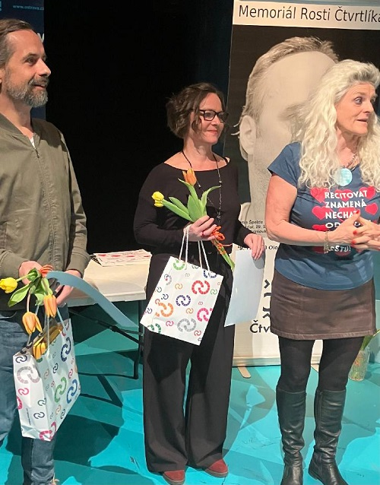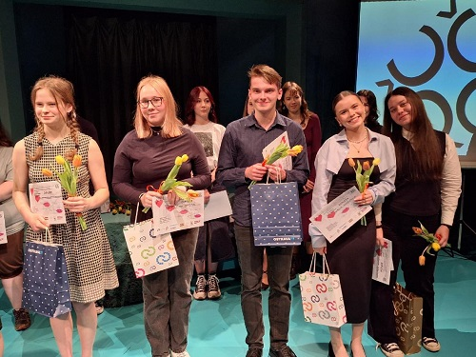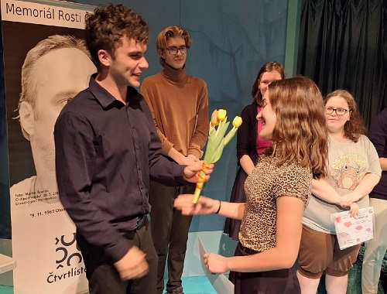
Mgr. Janeta Benešová, 10. 4. 2024, Praha.

